Nama : Imam Muamar Kharisma

NIM : 1502318006

Mata Kuliah : Interaksi Manusia dan Komputer

1. Problem Statement

Salah satu tugas Tata usaha yaitu bertanggung jawab terhadap kegiatan pengelolaan keuangan sekolah. Untuk memudahkan tugas tersebut maka diperlukan sistem yang dapat mengelola keuangan siswa.

Berdasarkan hal tersebut maka dibutuhkanlah sistem yang dapat melakukan hal-hal sebagai berikut :

1. Dapat menambah data-data serta informasi yang dibutuhkan oleh bagian keuangan dalam proses pengambilan keputusan juga dapat memperbaiki kekurangan-kekurangan dari sistem yang telah ada saat ini.
2. Dapat menambahkan beberapa menu baru terutama untuk laporan transaksi baik laporan harian, bulanan, tahunan, maupun keseluruhan.
3. Dapat memberikan informasi yang akurat dan cepat sehingga informasi yang didapatkan relevan sesuai dengan kebutuhan bagian keuangan.
4. Identifikasi dan Analisis Proses Bisnis
5. Identifikasi Proses Bisnis

* Prosedur Pembayaran SPP

1. Setiap siswa/i memiliki kartu pembayaran spp sekolah
2. Selanjutnya siswa/i menyerahkan kartu spp sekolah serta membayar spp sekolah kebagian keuangan sesuai ketentuan biaya perbulannya.
3. Bagian keuangan akan mencatat setiap pembayaran siswa ke buku pembayaran spp.
4. Setelah mencatat pembayaran spp yang dibayar oleh siswa/i tersebut, penerima spp akan mengembalikan kembali kartu spp tersebut kepada siswa/i bukti telah membayar spp sekolah setiap bulannya.
5. Penerima spp akan merekap semua data siswa yang telah membayar spp sekolah.
6. Penerima spp akan melaporkan jumlah data siswa yang telah membayar dan yang menunggak kepada kepala sekolah berupa laporan.
7. Pemodelan Proses Bisnis

Use Case Diagram

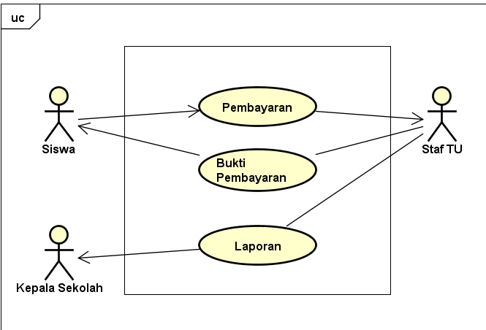

Activity Diagram

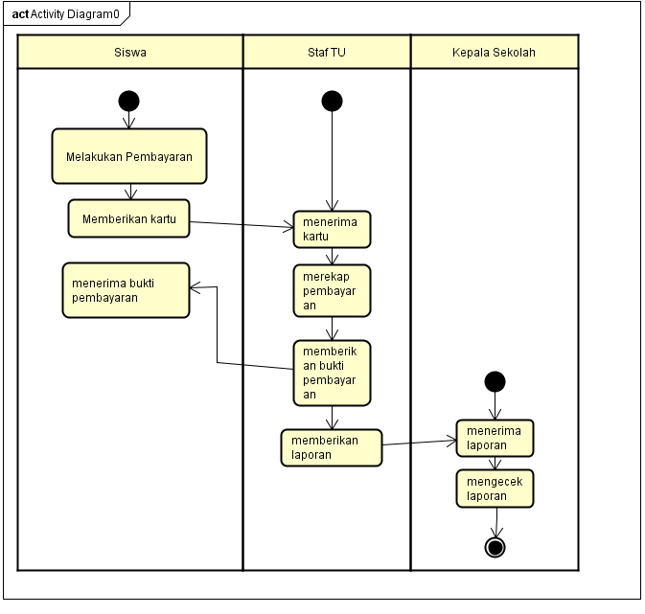

Sequence Diagram

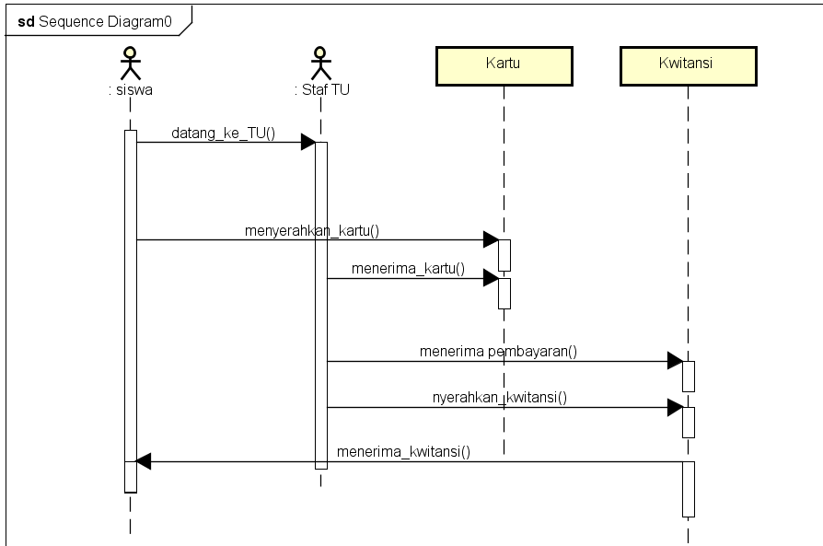

1. Rancangan Sistem yang Diusulkan
   1. Use Case Diagram yang diusulkan

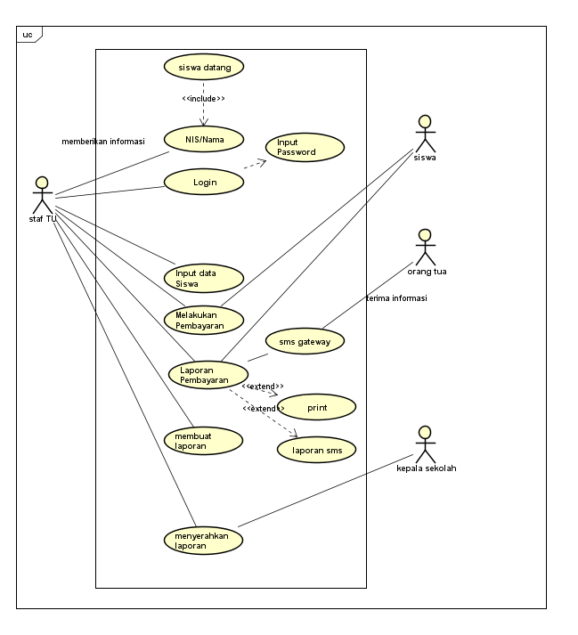

* 1. Analisis sistem yang diusulkan pada Activity Diagram Admin/ Staf TU

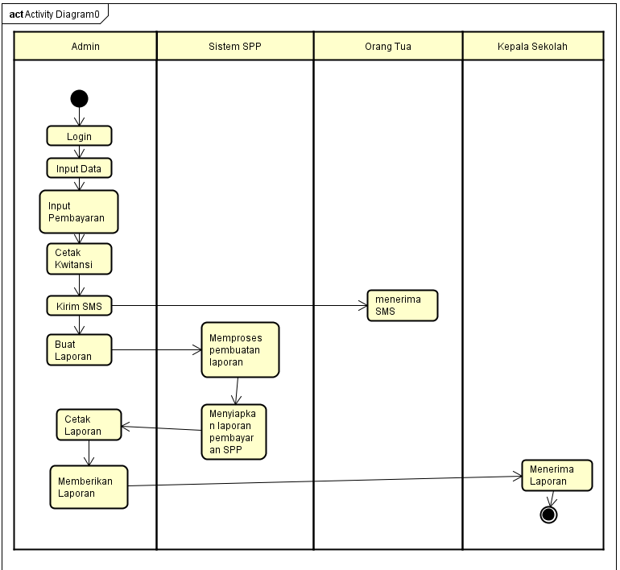

* 1. Sequence Diagram Yang Diusulkan

